**Инструкция по работе с информационной системой 1С. предприятие.**

Так как программа 1С предприятие по своей особенности не может устанавливаться на все компьютеры, было найдено решение!

Я нашла сайт на котором вы без установки сможете работать в учебной версии 1С, а это значит что вы сможете работать даже с телефона, главное чтоб был доступ в интернет.

Итак, небольшие инструкции при работе с онлайн программой:

1. Зайти на сайт [https://softdroids.com/1053-1c-kassa.html](https://vk.com/away.php?to=https%3A%2F%2Fsoftdroids.com%2F1053-1c-kassa.html)
2. Пролистайте страницу до середины и найдите кнопку

Инструкция по работе с информационной системой 1С. предприятие., изображение №1

Нажмите на нее

3. Далее у вас должна пойти загрузка системы и сайт вам предложит выбрать пользователя для входа в систему

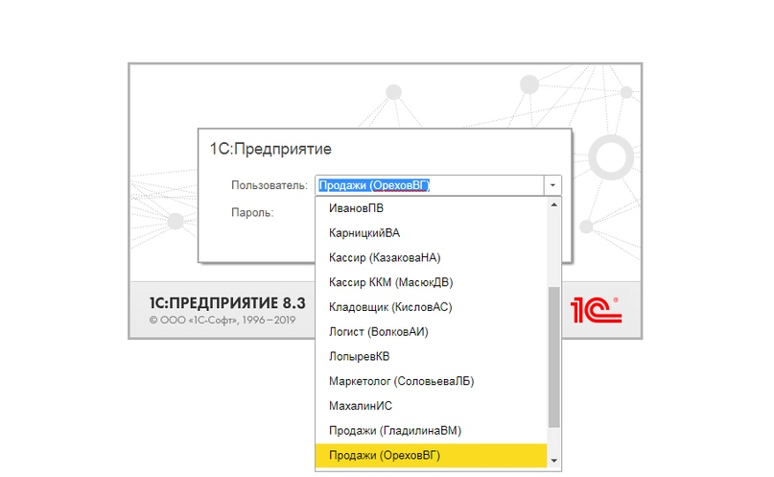

Выбираем нужного вам пользователя и заходим в систему. ВНИМАНИЕ! пароль никакой вводить не надо, после выбора пользователя сразу нажимаем «ОК»